Infiore · plan treści · 2–8 listopada 2026

Poniedziałek · 2 listopada
 | 12:00 · Karuzela „Wracamy z targów” | 19:30 · Reels „Nasze stoisko w 30 sekund”
Tekst | Za nami [nazwa targów] — dziękujemy, że byliście z nami! Przez kilka dni rozmawialiśmy z projektantami i architektami. W karuzeli najlepsze chwile ze stoiska. Nie zdążyliście nas odwiedzić? Napiszcie — pokażemy wszystkie modele w showroomie. | Tak wyglądało nasze stoisko na [nazwa targów]! Łóżka, banketki i szafki nocne — wszystko na zamówienie z naszej pracowni. Który model podobał się Wam najbardziej? Napiszcie w komentarzu.
Wizual (AI) | 6 slajdów wygenerowanych przez AI z istniejących zdjęć stoiska i mebli: widok ogólny, łóżko, tkaniny z bliska. Bez ludzi. | Wideo 20–30 s wygenerowane przez AI z istniejących zdjęć: płynny przejazd kamery, zbliżenia przeszyć. Bez ludzi.
Wezwanie | Napisz w wiadomości | Zostaw komentarz
Hashtagi | #infiore #mebletapicerowane #meblenazamowienie #projektowaniewnętrz | #infiore #łóżkotapicerowane #sypialnia #inspiracjesypialnia
Przykład | @warsawhome_official   | @meblokos  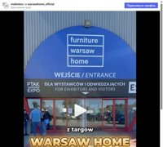
Logika: w południe karuzela zbiera zapisy i wiadomości, wieczorem rolka daje zasięg. Do uzupełnienia: nazwa targów.

Wtorek · 3 listopada
 | 12:00 · Zdjęcie „Gwiazda stoiska” | 19:30 · Reels „Od szkicu do stoiska”
Tekst | O ten model pytaliście najczęściej — [nazwa modelu]. Miękki, wysoki zagłówek, czyste linie i tkanina, którą chce się dotknąć. Wymiar, kolor i materiał dobierzemy do Twojego wnętrza. Chcesz poznać cenę w swoim rozmiarze? Napisz do nas. | Zanim stoisko zachwyciło gości, były tygodnie pracy: szkice, dobór tkanin, szycie, tapicerowanie, montaż. Tak powstaje każde Infiore — powoli i z dbałością o detal.
Wizual (AI) | Jedno zdjęcie łóżka z targów, dopracowane przez AI: aranżacja sypialni, światło dzienne, format 4:5. Bez ludzi. | Wideo 15–20 s wygenerowane przez AI z istniejących zdjęć: szkic → próbki tkanin → przeszycia z bliska → gotowe łóżko. Bez ludzi i głosu, tylko muzyka.
Wezwanie | Zapytaj o cenę | Obserwuj nas
Hashtagi | #infiore #łóżkotapicerowane #sypialnia #meblenazamowienie | #infiore #rzemiosło #tapicerstwo #handmadeinpoland
Przykład | @dappi_mebletapicerowane  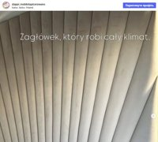 | @softwall.eu  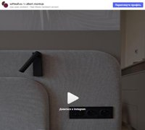
Logika: w południe mocne zdjęcie produktu prowadzi do zapytań o cenę, wieczorem klimatyczne wideo pokazuje rzemiosło. Do uzupełnienia: nazwa modelu.

Środa · 4 listopada
 | 12:00 · Karuzela „Pytania projektantów z targów” | 19:30 · Reels „Goście o Infiore”
Tekst | Zebraliśmy pytania, które najczęściej zadawali nam projektanci na [nazwa targów]: niestandardowy wymiar? własna tkanina? czas realizacji? rysunek techniczny? Odpowiedzi w karuzeli. Projektujesz wnętrze? Napisz — przygotujemy ofertę. | Co mówili o nas goście targów? Kilka krótkich opinii, które zapamiętaliśmy najbardziej. Dziękujemy za każdą rozmowę — to dla nas najlepsza inspiracja.
Wizual (AI) | 5–6 slajdów: duże pytanie + krótka odpowiedź na tle zdjęć mebli dopracowanych przez AI. Bez ludzi. | Wideo 15–20 s z AI: opinie gości jako napisy na tle ujęć łóżek i tkanin. Bez ludzi i głosu, tylko muzyka.
Wezwanie | Napisz w wiadomości | Skomentuj
Hashtagi | #infiore #projektowaniewnętrz #architekturawnętrz #meblenazamowienie | #infiore #mebletapicerowane #sypialnia #opinie
Przykład | @maniaspania   | @maniaspania  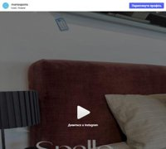
Logika: w południe treść dla projektantów (B2B), wieczorem społeczny dowód. Do uzupełnienia: czas realizacji, cytaty gości.

Czwartek · 5 listopada
 | 12:00 · Zdjęcie „In fiore — w rozkwicie” | 19:30 · Reels „Detale, które robią różnicę”
Tekst | Skąd nazwa Infiore? Po włosku „in fiore” znaczy „w rozkwicie”. Tak chcemy, żeby czuły się nasze wnętrza — żywe, ciepłe i pełne charakteru. Każdy mebel tworzymy na zamówienie, żeby rozkwitał razem z Twoim domem. | Równe przeszycia, idealnie naciągnięta tkanina, starannie wykończone narożniki. To właśnie odróżnia mebel robiony ręcznie.
Wizual (AI) | Zdjęcie łóżka z kwiatami na szafce nocnej, dopracowane przez AI: ciepłe światło, format 4:5. Bez ludzi. | Wideo 15 s z AI: makro-ujęcia przeszyć, pikowania, nóżek i krawędzi, powolne ruchy kamery. Bez ludzi.
Wezwanie | Obserwuj nas | Zapisz post
Hashtagi | #infiore #sypialnia #wnętrza #madeinpoland | #infiore #rzemiosło #tapicerstwo #detale
Przykład | @meblesid.pl  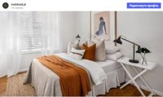 | @dappi_mebletapicerowane  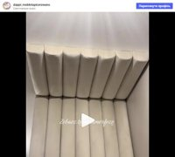
Logika: w południe historia marki, wieczorem jakość wykonania.

Piątek · 6 listopada
 | 12:00 · Karuzela „Banketka — mały mebel, duża zmiana” | 19:30 · Reels „Nowości z targów w showroomie”
Tekst | Banketka to jeden z najbardziej uniwersalnych mebli. W nogach łóżka, w przedpokoju, w garderobie czy przy toaletce — wszędzie dodaje wygody i elegancji. W karuzeli 4 miejsca, w których sprawdzi się najlepiej. Którą wersję wybierasz? | Modele z targów są już w naszym showroomie. Przyjdź, usiądź, dotknij tkanin i porozmawiaj z nami o swoim wnętrzu. [adres showroomu]. Umów wizytę w wiadomości.
Wizual (AI) | 5 slajdów z AI: ta sama banketka w sypialni, przedpokoju, garderobie, przy toaletce + slajd z tkaninami. Bez ludzi. | Wideo 20 s z AI z istniejących zdjęć showroomu: przejście między meblami, na końcu adres. Bez ludzi.
Wezwanie | Skomentuj | Umów wizytę
Hashtagi | #infiore #banketka #meblenazamowienie #sypialnia | #infiore #showroom #mebletapicerowane #warszawa
Przykład | @maniaspania  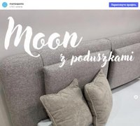 | @maniaspania  
Logika: w południe produkt i pomysły, wieczorem zaproszenie na weekend do showroomu. Do uzupełnienia: adres showroomu.

Sobota · 7 listopada
 | 12:00 · Zdjęcie „Weekendowy poranek” | 19:30 · Karuzela „Wybierz tkaninę”
Tekst | Sobotni poranek bez budzika. Miękki zagłówek, ulubiona pościel i kawa w łóżku. Czasem tyle wystarczy, żeby poczuć się jak w domu. Miłego weekendu! | Ten sam model, trzy charaktery. Który wybierasz? A — welur w kolorze butelkowej zieleni, B — jasne boucle, C — naturalny len. Napisz literę w komentarzu!
Wizual (AI) | Zdjęcie łóżka z pościelą i tacą z kawą, wygenerowane przez AI z istniejącego zdjęcia łóżka, poranne światło. Bez ludzi. | 3 slajdy z AI: jedno łóżko Infiore w trzech tkaninach, podpisane A, B, C. Bez ludzi.
Wezwanie | Zapisz post | Skomentuj
Hashtagi | #infiore #sypialnia #weekend #inspiracjesypialnia | #infiore #tkaniny #łóżkotapicerowane #aranżacjawnętrz
Przykład | @maniaspania  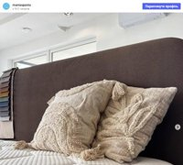 | @maniaspania  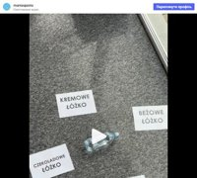
Logika: w weekend lżejsze treści, wieczorem zabawa w wybór, która zbiera komentarze.

Niedziela · 8 listopada
 | 12:00 · Zdjęcie „Niedziela w sypialni” | 19:30 · Reels „Dziękujemy za ten tydzień”
Tekst | Niedziela to idealny dzień, żeby zostać dłużej w łóżku. Jeśli sypialnia ma być miejscem odpoczynku, warto zadbać o każdy jej element — od zagłówka po szafkę nocną. | To był intensywny tydzień po targach. Dziękujemy za wszystkie wiadomości, pytania i odwiedziny. W przyszłym tygodniu pokażemy, jak powstaje łóżko na zamówienie — krok po kroku.
Wizual (AI) | Spokojna aranżacja sypialni z łóżkiem i szafką nocną, wygenerowana przez AI z istniejących zdjęć, stonowane kolory. Bez ludzi. | Wideo 15–20 s z AI: montaż najlepszych ujęć tygodnia, na końcu zapowiedź kolejnego. Bez ludzi.
Wezwanie | Zapisz post | Obserwuj nas
Hashtagi | #infiore #sypialnia #niedziela #wnętrza | #infiore #mebletapicerowane #meblenazamowienie #madeinpoland
Przykład | @maniaspania  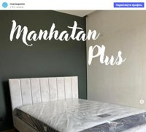 | @maniaspania  
Logika: spokojne zamknięcie tygodnia i zapowiedź następnego.

